2015潍坊市初中学业水平考试生物试题
- 选择题
1、（2015·潍坊）生物圈中的各种生物都具备的特征是（ ）[来源:学§科§网Z§X§X§K]
A具有细胞核B呼吸并消耗氧气C繁殖后代D能进行反射
- （2015·潍坊）下图是某同学观察人的口腔上皮细胞时在显微镜下看到的几个视野，以下分析正确的是
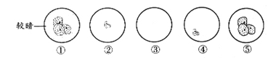
- 按照正确的操作顺序，该同学先后看到的视野依次是③④②①⑤[来源:学科网ZXXK]
- 若观察过程中没有更换目镜，则观察视野⑤时用的物镜比观察②时用的物镜短
- 观察到到视野④后，该同学向右上方移动装片可观察到视野②
- 要使视野①的亮度增加，把显微镜移到明亮处即可。
- （2015·潍坊）下列叙述符合苔藓植物特点的是：
- 孢子植物 B、有了根茎叶的分化 C、能适应干旱环境 D、植株高大
- （2015·潍坊）“风吹草低见牛羊”。下列有关草和羊的描述正确的是：
- 草的细胞内都有叶绿体，羊的细胞都没有细胞壁
- 羊的血管和草的筛管都属于输导组织[来源:学科网]
- 草的营养器官中都含有分生组织、保护组织、结缔组织和输导组织
- 羊的身体由呼吸、运动、消化、循环、泌尿、神经、内分泌、生殖等系统构成
- （2015·潍坊）下列有关植物蒸腾作用的叙述，错误的是：
- 蒸腾作用越强，根对无机盐和水的吸收速度越快
- 多数植物的叶片通过下表皮散失的水分比上表皮多
- 干旱地区植物的叶片往往较小，这反映了生物对环境的适应
- 蒸腾作用的强弱受光照强度、环境温度等因素的影响
- （2015·潍坊）青鱼、草鱼、鲢鱼、镛鱼是我市重要的养殖鱼类，下列有关叙述错误的是：
- 这四种鱼都是淡水鱼类 B、体表覆盖鳞片，用鳍游泳
C、靠鳃呼吸，鳃内有丰富的毛细血管 D、肌肉发达，心脏有两心房一心室
- （2015·潍坊）下列关于人体与外界气体交换的叙述，错误的是：
- 在人体一次呼吸过程中，吸气结束瞬间肺内气压等于外界大气压
- 人体呼出的气体中含量最多的两种成分依次是氮气、二氧化碳[来源:学科网ZXXK]
- 呼吸运动需要肋间肌和膈肌提供动力
- 人工呼吸依据的是呼吸运动原理
- （2015·潍坊）下列关于动物的描述，正确的是：
- 蚯蚓、泥鳅和蜗牛都属于无脊椎动物
- 鸟类的运动系统由骨、骨骼肌和关节构成
- 大脑发达、胎生、哺乳等特点使哺乳动物成为生物圈中各类最多的动物类群
- 微笑圈中的各种动物都具有重要的生态功能
- （2015·潍坊）某实验小组通过查阅资料得知，馒头中的淀粉遇碘变蓝，淀粉被分解后蓝色会消失。为探究影响馒头在口腔内消化的因素，他们取等量的四份馒头和相同的四支试管，进行如下表所示实验，下列分析不科学的是：
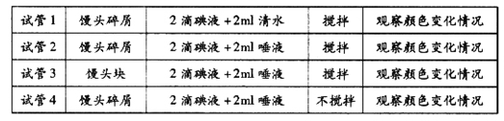[来源:学科网]
- 实验过程中四支试管都应置于37℃温水中
- 试管1和试管4对比适合探究唾液的消化作用
- 试管2和试管3对比适合探究牙齿咀嚼的作用
- 试管2和试管4对比适合探究舌的搅拌的作用
- （2015·潍坊）潍县萝卜是我市著名特产，下列相关描述正确的是：
- 潍县萝卜含有人体所需营养物质都是光合作用的产物
- 潍县萝卜有大缨、小缨和二大缨三个品系，这体现了生物的物种多样性
- 不同品系的潍县萝卜细胞中所含的染色体数目不同
- 潍县萝卜良好的品质既与遗传物质有关，也与产地的土壤特点有密切关系
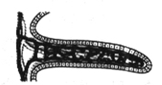
11、（2015·潍坊）右图表示人体消化道内吸收营养物质的一种结构，该结构的名称及其能够吸收的部分物质分别是：
- 小肠皱襞；甘油、氨基酸
- 小肠绒毛；脂肪微粒、水
- 小肠绒毛；维生素C、脂肪酸
- 十二指肠；葡萄糖、无机盐
- （2015·潍坊）深秋季节，临朐石门坊呈现出“霜叶红于二月花”的美景，对此解释正确的是：
- 光照变弱，叶绿体中的叶绿素逐渐变为红色
- 温度降低，叶绿体中的花青素增多，液泡中的叶绿素减少
- 温度降低，叶绿体中的叶绿素减少，液泡中的花青素增多
- 光照变弱，叶绿体中的叶绿素不变，液泡中的花青素增多
- （2015·潍坊）心血管健康需要大家共同关注，以下相关说法正确的是
- 人的心血管健康状况既受遗传因素影响，也与生活习惯密切相关
- 饮酒会导致血液中红细胞数量增加，血液变稠，加重心脏负担
- 遇到突发心肌梗死的病人，应马上将病人抬上汽车送往医院
- 只要合理膳食，就不会患心血管疾病
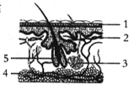
- （2015·潍坊）右图表示人体皮肤的结构，在炎热环境中，加快散热依靠其中的
A、1和2 B、1和4
C、3和5 D、2和3
15（2015·潍坊）下列关于植物种子的描述，正确的是
- 双子叶植物的种子一般没有胚乳，整个种子是由受精卵发育来的
- 单子叶植物和双子叶植物种子胚的结构完全相同
- 种子萌发时胚根首先突破种皮向地生长，并发育成根
- 种子萌发后依靠细胞分裂发育成幼苗
- （2015·潍坊）克隆是生命科学研究的热点，下列相关叙述错误的是
- 克隆是生物通过体细胞进行繁殖的过程
- 克隆技术可以用来快速繁殖具有优良性状的家畜
- 克隆技术可以实现不同生物优良性状的重新组合
- 植物的扦插、压条以及植物组织培养都属于克隆
- （2015·潍坊）下表中关于疾病的分类和预防的归纳，正确的是
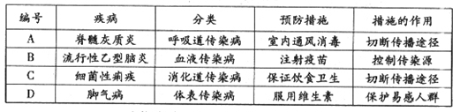
- （2015·潍坊）下列关于生物个体发育的叙述，哪些是家蚕和青蛙都具备的特点
①发育过程在水中进行 ②发育的起点是受精卵
③发育过程有蛹期 ④幼体和成体有很大差异
- ① ④ B、②③ C、①③ D、② ④
19（2015·潍坊）教材中的下列实验设立了对照组的是
- 观察植物的生长需要无机盐 B、观察花的结构
C、观察果蝇的发育过程 D、观察鸡蛋的结构
- （2015·潍坊）下列有关生物进化的叙述，错误的是
A、化石是研究生物进化最直接的证据
B、在较浅地层中成为化石的生物一定比在较深地层中成为化石的生物高等
C、同源器官是生物进化在解剖学上的重要证据[来源:学科网]
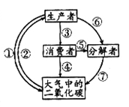
D、自然选择决定了生物进化的方向
- （2015·潍坊）右图是草原生态系统中碳循环示意图，图中数字能表示各类生物呼吸作用的有
- ①④⑦ B、①②④C、②③④ D、⑤⑥⑦
- （2015·潍坊）下列关于人类生殖和发育的叙述，错误的是
- 男性、女性的主要性器官分别是睾丸和卵巢
- 成年男性终生有产生精子的能力，成年女性只在生育期有产生成熟卵细胞的能力
- 母体血液可进入胎儿体内为其提供氧气和营养物质
- 在童年期人体生殖器官的发育几乎处于停滞状态
- （2015·潍坊）下列关于人类性别决定的叙述，正确的是
- 性别由性染色体决定，与基因无关 B性染色体只存在于精子或卵细胞中
C一对夫妇已经生了两个女孩，再生一个孩子是男孩的可能性明显大于50％
D受精作用完成后，孩子的性别就已经确定了
- （2015·潍坊）下列关于人类起源与进化的叙述，正确的是
- 人类是由类人猿逐步进化而来的
- 人类进化过程中，一直向着有利于直立行走的方向变异
- 人类进化过程中脑容量逐渐增多 D能使用工具是人猿分界的标志
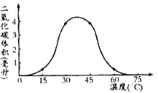
25\（2015·潍坊）右图表示发面是温度对面团中二氧化碳产生量的影响。以下分析正确的是
- 分析此图能大致判断发面的最适温度
- 45℃时发面效果会明显好于30℃
- 60℃的环境中酵母菌不能存活
- 发面过程中不可能产生酒精[来源:学.科.网]
非选择题
- （2015·潍坊）潍坊市农业、养殖业都很发达，有许多知名的农产品品牌。请根据所学生生物学知识回答：[来源:学+科+网]
- 青州蜜桃在栽培过程中需要整枝，依据的是 原理，桃花的结构中与果实和种子的形成有直接关系的是 。
- 临朐山蝎属于 动物门，其体表适应陆地生活的特点是 。
- 大棚蔬菜能反季节上市。主要克服了哪一非生物因素对蔬菜生长的限制？
- 某校生物探究小组利用二氧化碳传感器等设备，测量了图1所示密闭装置中一昼夜二氧化碳浓度的变化，结果如图2.
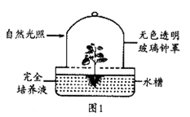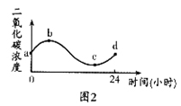
①造成ab段二氧化碳浓度上升的生理过程是 ，进行该过程的主要场所是植物细胞内的 ，
②在bc段，该装置内氧气的浓度变化是 。
- （2015·潍坊）我们周围生活着大量病毒、细菌、真菌等微生物，它们在自然界中发挥着不可替代的作用。请回答相关问题：
- 与细菌相比，真菌细胞在结构上最显著的差异是 。生物的遗体、粪便中的有机物能够及时分解归还大自然，要靠营 生活的细菌、真菌等微生物。
- 噬菌体在侵染细菌的过程中，蛋白质外壳不进入细菌，进入细菌的只是 ，科学家通过对这一过程的研究证明了 。
- 致病微生物侵入人体后。能刺激 产生抗体，这一过程属于 免疫。
- 若发现在某种细菌中有一种抗病基因，该基因在玉米中不存在，如何利用现代生物技术培育抗病的玉米品种？（简要写出育种思路即可）[来源:学科网ZXXK]
- （2015·潍坊）下图是人体尿液形成过程示意图。请据图回答：
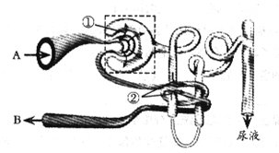
- 图中方框标出的结构称为 。经①过程后，血浆成分中不会减少的是 。
- 经过①②过程后，血液中对人体有害的代谢废物 等基本被清除。
- ②过程消耗的氧气是通过 作用从血液进入组织细胞的，请按顺序写出肺泡内氧气到达该组织细胞所经过的主要血管及心脏腔室的名称 。
- B比A中显著增多的物质是 ，该物质主要由血液中的 运输。
- （2015·潍坊）人体对周围世界的感知离不开脑和感觉器官，下图一表示耳的部分结构，图二表示脑。请据图回答：
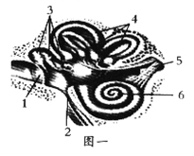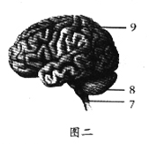
- 声波引起的振动在中耳和内耳的传导过程是 （用图中的数字和箭头表示），振动引起的神经冲动在【 】 产生。
- 运动员听到发令枪响后迅速起跑，请写出这一反射的反射弧
；比赛开始，运动员的呼吸会迅速加快，调节呼吸频率的中枢在【 】 中。
（3）运动员准确的动作是在图二中【 】 的协调下完成的；图一中【 】
能够探测头部运动的方向，对维持人体平衡也起重要作用。
- 大脑皮层主要是由神经元的 集合而成；神经元的形态结构与其它组织细胞有显著差异，这是细胞 的结果。
- （2015·潍坊）目前，我市已建成了多处湿地公园，既为市民提供了一个良好的休闲旅游场所，又改善了城市生态环境。请回答：
（1）湿地中的所有生物 （填“能”或“不能”）构成一个生态系统，原因是 [来源:Zxxk.Com]
。
- 芦苇、绿藻属于生态系统成分中的 。某同学欣赏了湿地公园中绿苇环抱、鸟语花香的美景后写出一篇优秀的作文，这反映了生物多样性的 使用价值。
- 少量生活污水流入湿地会造成轻度污染，一段时间后湿地可恢复正常，说明生态系统具有一定的 能力；大量污水流入会使湿地公园变成污水湾并难以恢复，因为生态系统的 。
- 某学习小组调查了湿地中部分动物的摄食情况；轮虫主要摄食绿藻，草鱼主要摄食绿藻和黑藻，鳙鱼主要摄食轮虫，鳜鱼主要摄食草鱼和鳙鱼。
①依据调查结果判断，上述生物组成的食物网中有 条食物链，其中可作为第三营养级的生物是 。
②若鳙鱼增重1kg，从理论上讲最多需消耗绿藻 kg.
- （2015·潍坊）有、无耳垂是人的一对相对性状。某同学统计了他们班50名同学耳垂的情况，结果是29名有耳垂，21名无耳垂。他还统计了四名同学父母的耳垂情况，结果如下表。请分析回答：（相关基因用A或a表示）
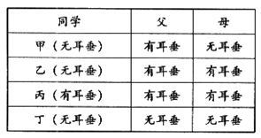
（1）该同学分析后判定有耳垂是显性性状，这一结论是根据 同学及其父母的情况得出的。
（2）该同学针对耳垂的遗传提出了以下观点，你认为正确的有 (填字母）
A、因为有耳垂是显性性状，所以其他班也一定是有耳垂的同学占多数
B、乙同学父母基因组成都是Aa
C、丙同学不可能携带a基因
D、丁同学的父母再生一个孩子仍然无耳垂
- 该同学针对耳垂遗传情况的探究运用了生物学探究常用方法中的 法。
- 甲同学有一个妹妹，你认为她有 ％的可能有耳垂，请用遗传图解说明你做出这一判断的理由。

